**1.4 ELABORANDO MI PROYECTO DE VIDA**

**¿QUÉ VAS A APRENDER?**

Los adolescentes como tú, suelen pensar sólo en el presente; ven en el futuro como muy lejano e inalcanzable. Sin embargo, a diario, cada uno va construyendo su futuro desde el presente. En esta ﬁcha elaboraremos nuestro proyecto de vida personal, que nos ayudará a tomar decisiones hacia un ﬁn o meta que dé sentido a nuestra vida.

# ?

**PARA EMPEZAR**

¿Qué camino debe seguir, Dayra?

¿Por qué se encuentra confundida?

¿Qué debería hacer para no estar confundida?

**APRENDAMOS ALGO NUEVO**

Ni se enciende una luz y se pone debajo de un almud, sino sobre el candelero, y alumbra a todos los que están en casa.

San Mateo 5,15.

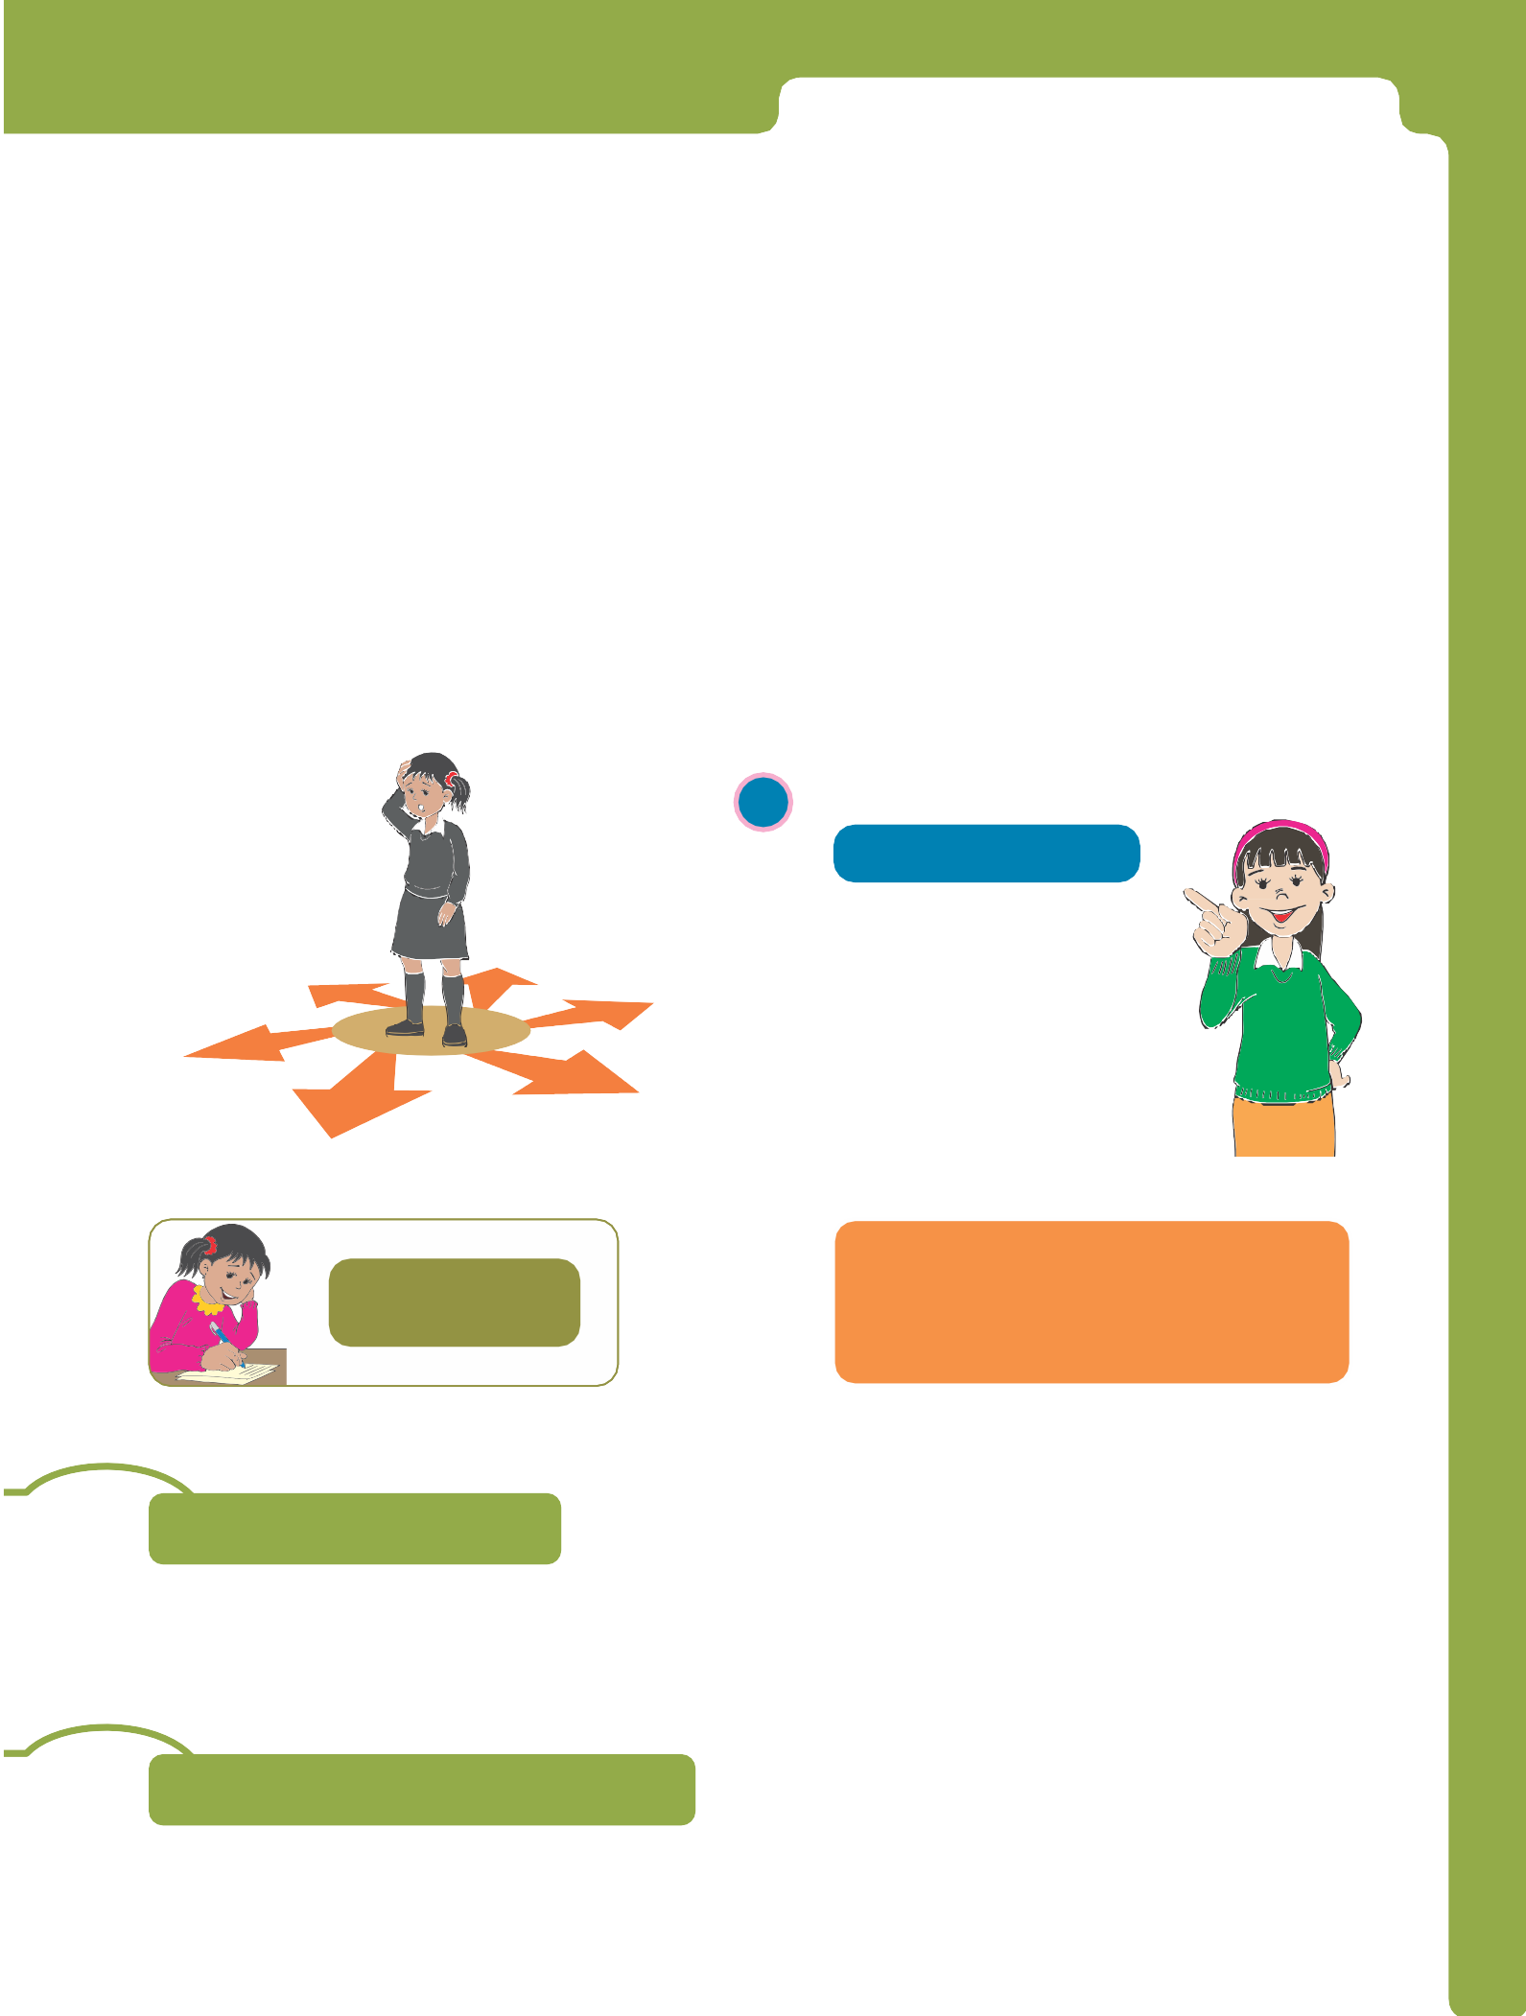

15

## ¿Qué es un proyecto?

Un proyecto hace referencia a algo que vas hacer, que deseas realizar en un futuro muy cercano. Podria ser el conjunto de actividades que desarrolla una persona o una entidad para alcanzar un determinado objetivo, partiendo de una idea innovadora hasta hacerlo realidad.

## ¿Qué es un proyecto de vida?

Es el plan que una persona se traza a ﬁn de conseguir sus objetivos. Es elaborar el CAMINO PARA ALCANZAR SUS METAS.

## ¿Cómo se distingue una persona que tiene un Proyecto de Vida?

* Es organizado: en su tiempo, en sus cosas, en sus actividades entre otras.
* Es optimista: Dice siempre“SI SE PUEDE”, para él o ella no hay objetivo que no se pueda lograr.
* Es perseverante: No se rinde frente a las diﬁcultades.
* Es positivo: Ve en los problemas oportunidades para alcanzar sus anhelos.
* Toma sus propias decisiones: No se deja inﬂuenciar por opiniones negativas de otras personas.

### COMPONENTES DEL PROYECTO DE VIDA

LA VISIÓN

EL DIAGNÓSTICO PERSONAL

LA AGENDA PERSONAL

16

**Todos estos componentes se deben revisar, actualizar o mejorar cada cierto tiempo.**

## ¿Qué es la visión?

La visión es pensar o tener una idea de lo que te gustaría ser en el futuro, en un tiempo determinado. Es importante el Proyecto de vida, en la medida que se convierte en el horizonte al que queremos llegar como personas de bien.

La visión, se convierte en la fuerza o motor del éxito, bienestar y felicidad, pero esto no depende prioritariamente de dinero o recursos, nivel intelectual o social, sino fundamentalmente de TENER CLARO LO QUE UNO QUIERE LOGRAR, es decir; de nuestros anhelos o sueños, que nos proponemos concretar.

Un Proyecto de vida, es una imagen mental de lo que deseamos ser, hacer y tener en el futuro, en los diferentes aspectos de nuestra vida. Es como un mapa de ruta que guiará nuestras acciones y pasos con la intención de no perder de vista esa imagen que deseamos alcanzar.

### DIMENSIONES DE LA VISIÓN

**FÍSICO O CORPORAL**

**MENTAL O CONOCIMIENTO**

Se reﬁere o está orientado al cuidado de la SALUD o Desarrollo del CUERPO

Se reﬁere o está orientado a los ESTUDIOS, PROFESIÓN o TRABAJO.

### SOCIAL O EMOCIONAL

**ESPIRITUAL**

Se reﬁere o está orientado a nuestra relación con DIOS o el desarrollo de nuestra espiritualidad.

Se reﬁere o está orientado a la FAMILIA, VECINOS o mi COMUNIDAD.

### Ejemplo:

En mi proyecto de vida me trazo como Visión de futuro (en la Dimensión Mental), el ser un MEDICO. es decir, de aquí 10 años me veo como un profesional de medicina, atiendo en un Establecimiento de Salud de mi distrito o región; y se convierte en el sustento económico y bienestar de mi familia y el mío propio.



17

## ¿Qué es el diagnóstico personal ?

El diagnóstico personal, es la acción que permite AUTOCONOCERTE integralmente como persona. Es hacer un análisis de tus fortalezas y debilidades, así como oportunidades y amenazas del medio en que vives, para lograr tus objetivos.

En términos sencillos, es conocerte a ti mismo y reconocer el entorno donde vives. Para que puedas elaborar tu diagnostico, puedes recurrir a responder las siguientes preguntas.

# ?

DESCUBRO MIS FORTALEZAS Y DEBILIDADES ¿Cómo soy? IDENTIFICO LAS OPORTUNIDADES Y AMENAZAS ¿Qué tengo?

18

|  |
| --- |
| **FORTALEZAS DEBILIDADES** |
| ¿Qué tengo yo, para lograr mi visión? ¿Qué me falta, para lograr mi visión? |
| **OPORTUNIDADES AMENAZAS** |
| ¿ Qué hay en mi casa, distrito y/o provincia, ¿Qué existe en mi casa, distrito y/o provincia, que pueda aprovecharlo para lograr mi que es peligro o riego para alcanzar mi visión? visión? |

Reconocer tus fortalezas o debilidades permite situarte en el presente y reﬂejar una parte de quien eres realmente. Este querer saber cómo soy consiste en reconocer tu situación personal acerca de tus fortalezas y debilidades, las características que te agradan y no te agradan de tu personalidad, tu aspecto físico, tu vida socio-emocional y ética, tu vida intelectual – vocacional, etc. El qué tengo, nos ayuda a identiﬁcar con qué recursos cuento en el entorno donde vivo.

**Trata de observarte por unos minutos para descubrir tus características personales. Puedes iniciar dando respuesta a las siguientes preguntas:**

# ?

☺ ¿En qué me desempeño mejor: ¿ En el aspecto intelectual? ¿en las letras? ¿con los

números?

☺ ¿Qué habilidades tengo? ¿dibujo bien? ¿armo y desarmo cosas con facilidad? ¿bailo bien? ¿manejo los programas informáticos?

☺ ¿Cuáles son las características de mi forma de ser?

☺ ¿Cómo soy con mis amistades, compañeros y vecinos?

☺ ¿Cuáles han sido mis intereses desde la infancia?

## Agenda personal

Es la respuesta a la pregunta ¿Qué actividades tengo que desarrollar para lograr la visión que me propuse?, Es decir, qué se tiene que hacer para lograr la visión respecto a: Cuerpo/ Salud/ Conocimientos/Social y Espiritual.

Todo proyecto de vida tiene un conjunto de actividades programadas a ser realizadas, donde consideramos las fechas. Le denominamos: agenda personal.

También es conveniente que en nuestra agenda se tenga que responder las siguientes preguntas:

¿Cuándo se hará? ¿Cómo se va hacer? ¿Con qué se hará?

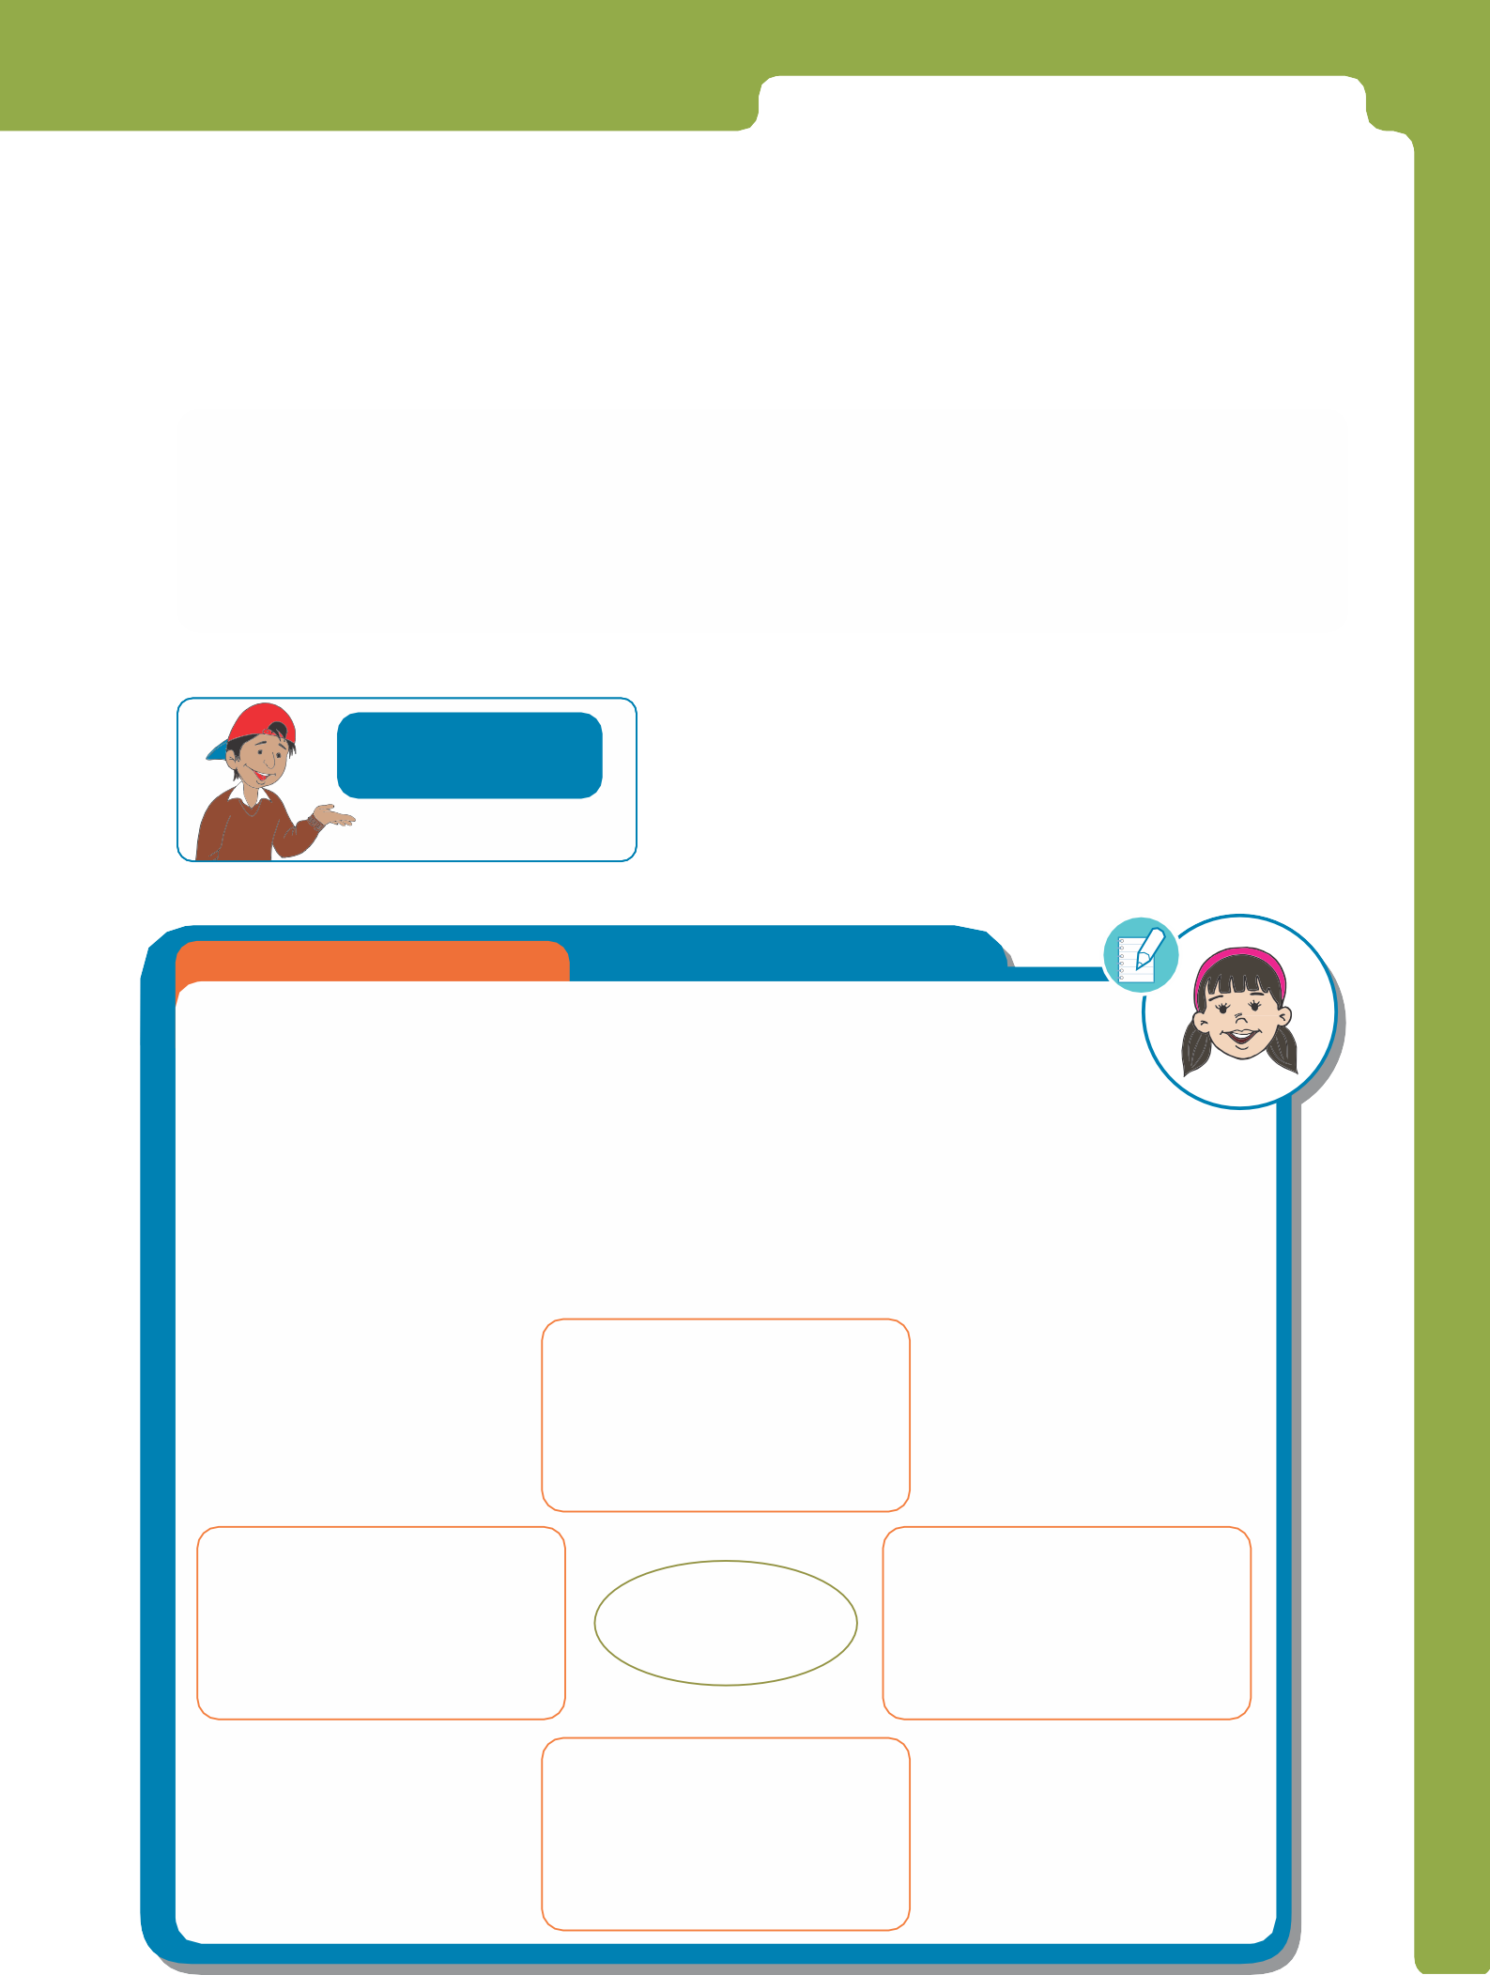

19

Estas acciones contempladas en nuestra agenda requiere disciplina, esfuerzo, dedicación y mucha voluntad de parte tuya; resulta fácil, cuando se hace un hábito y lo practicas cada día. Es decir, la clave del éxito se encuentra en la voluntad y la perseverancia.

### EJEMPLO:

Para alcanzar mi visión, de ser médico (dimensión mental); tendría que esforzarme en aprender mas y mejor; para ello debo, estudiar en mi casa, asistir a la academia, formar grupos de estudio en temas de biología y otras materias.

**APLIQUEMOS LO APRENDIDO**

### TRABAJO INDIVIDUAL

Realiza las siguientes actividades para “Elaborar tu proyecto de vida” (20 minutos)

### ACTIVIDAD 1

☺ Completa el siguiente esquema para elaborar“Tú visión”

### Elaborando mi visión

**¿Cómo quisiera ser en el futuro?**

FÍSICO (corporal)

MENTAL (conocimiento) SOCIAL (emocional) ELABORANDO

MI VISIÓN

ESPIRITUAL

**ACTIVIDAD 2**

☺ Realiza el diagnóstico, completando el siguiente esquema:

**Haciendo mí diagnóstico personal**

Mis fortalezas

......................................................

......................................................

......................................................

Mis debilidades

......................................................

......................................................

......................................................

Cosas externas que me ayudan

.................................

....................................

....................................

..................................

..............................

........................

.........

Las cosas que me gusta:

..............................................

..............................................

..............................................

..............................................

..............................................

..............................................

Lo que no me gusta:

..............................................

..............................................

..............................................

..............................................

..............................................

..............................................

Cosas externas que no me ayudan

.................................

....................................

....................................

..................................

..............................

........................

.........

**ACTIVIDAD 3**

☺ Elabora tu agenda personal para cumplir tus metas.

Metas

¿Cuándo se hará?

**Meta personal**

¿Con qué ¿Cómo se va se hará? a hacer?

¿Quiénes me pueden ayudar?

1.

2.

3.

4.

5.

20

!

### REFLEXIONEMOS SOBRE LO APRENDIDO

¿Cómo me sentí hoy?

¿Por qué es importante tener un proyecto de vida?

¿Cada cuánto tiempo tengo que evaluar mi proyecto de vida?